2. Hilfsmittel und Grundbegriffe (z.T. Wiederholung!)

2.1. Asymptotik als Werkzeug zur Analyse von Algorithmen

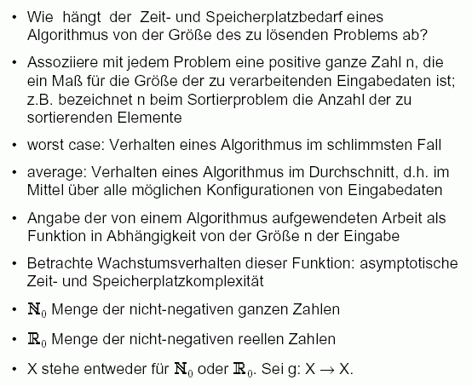

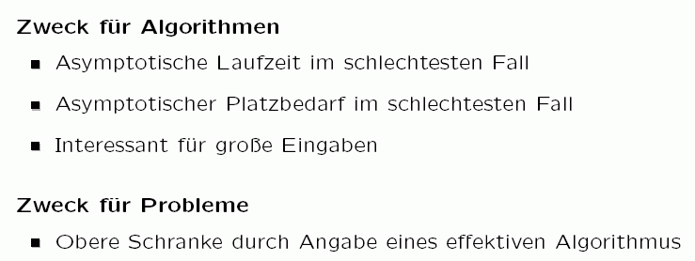

Bachmann-Landau'sche "O"-Notation

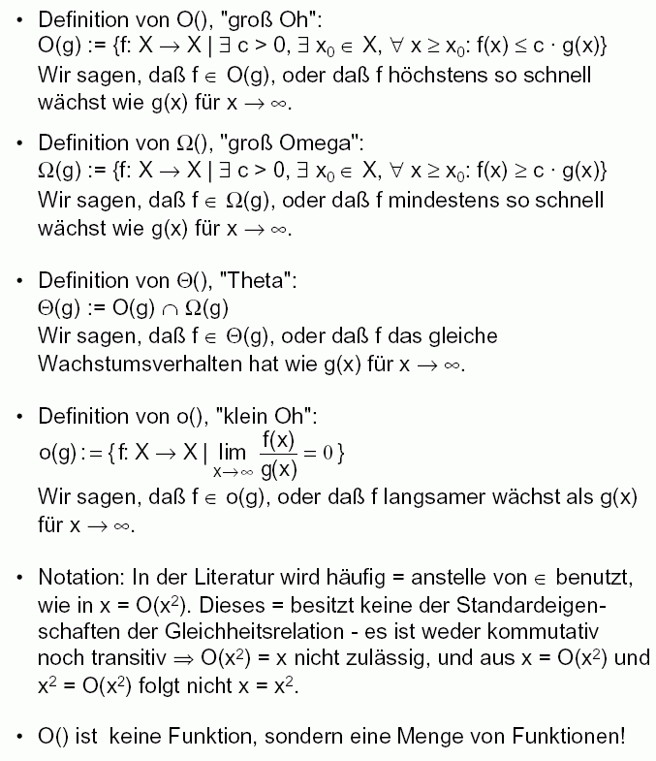

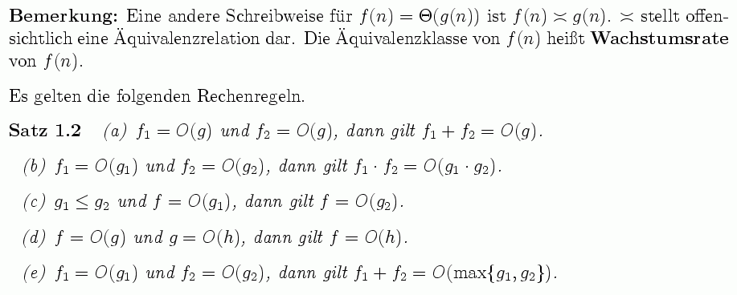
(aus Schnell 2001)

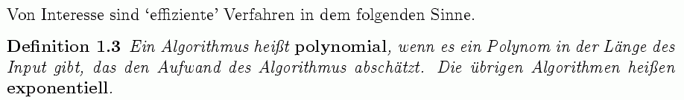

Ermittlung von oberen Schranken:

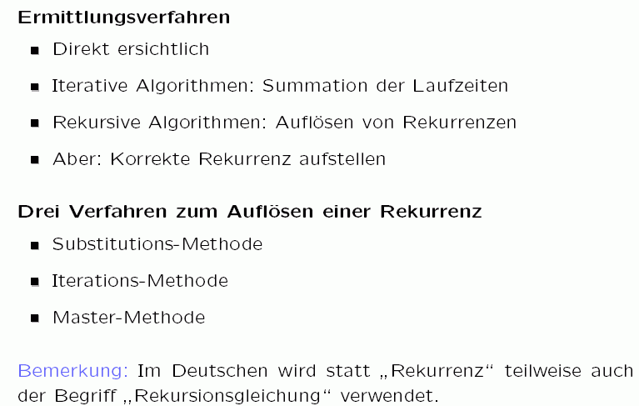

(aus Breimann & Vahrenhold 2001)

Substitutions-Methode für obere Schranken:

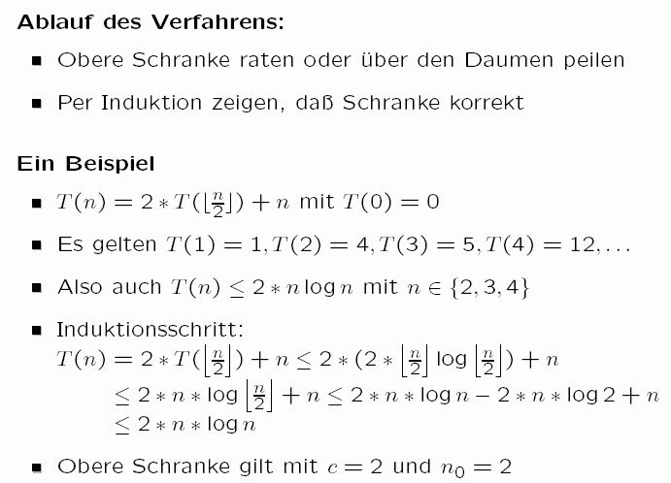

Iterations-Methode:

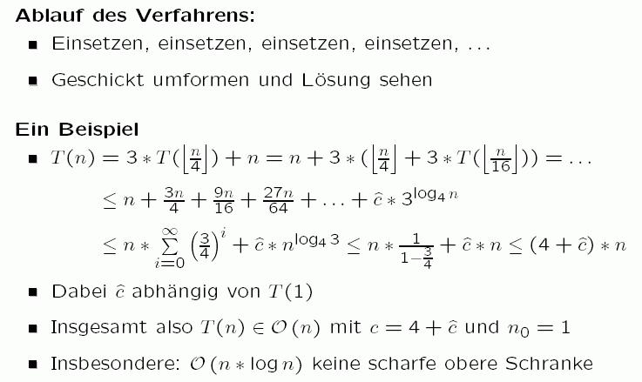

"Master-Methode":

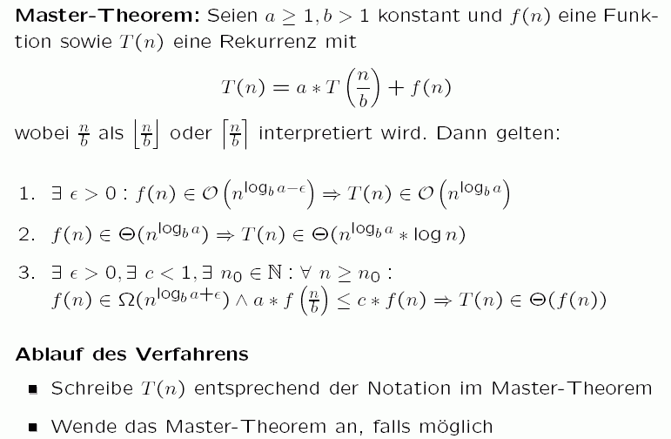

Weitere Bemerkungen zu asymptotischen Schranken:

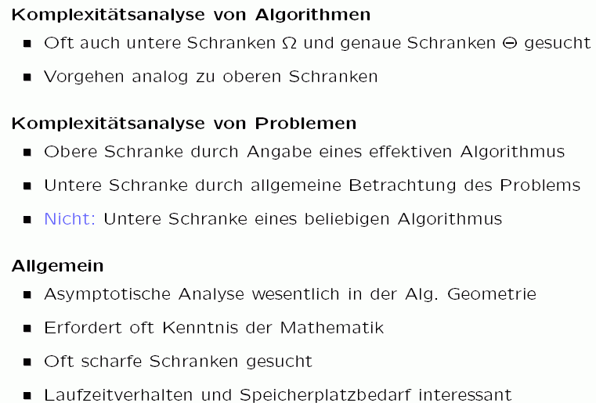

Beispiel Sortieren (vgl. Informatik I)

Berechnungsmodell beim Sortieren: nur binäre Vergleiche erlaubt

Untere Schranke:

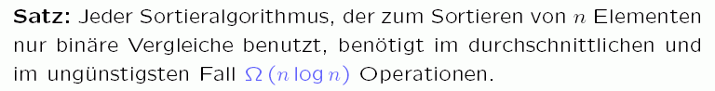

Beweis:
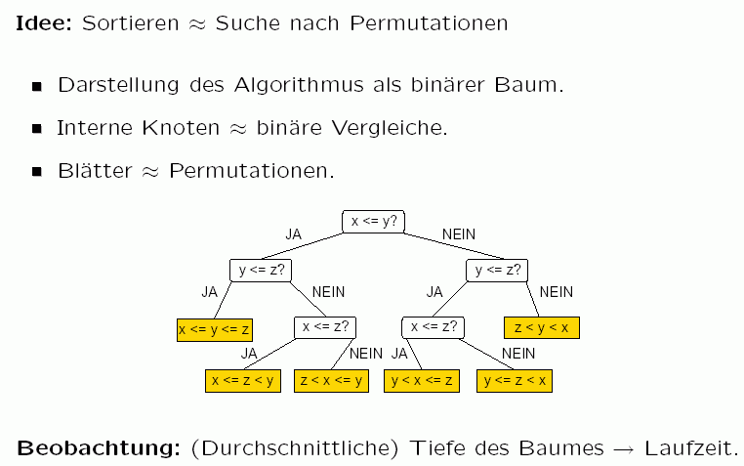

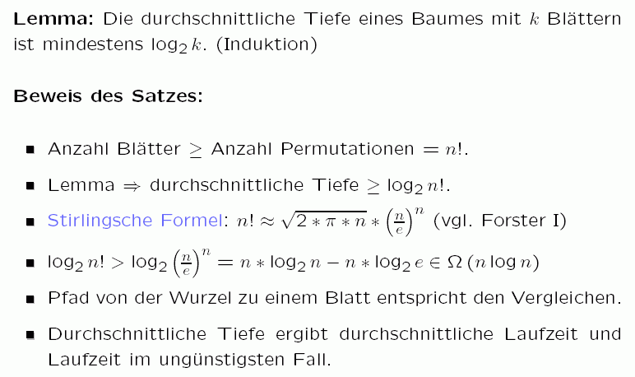

Mergesort: ein "divide-and-conquer"-Verfahren

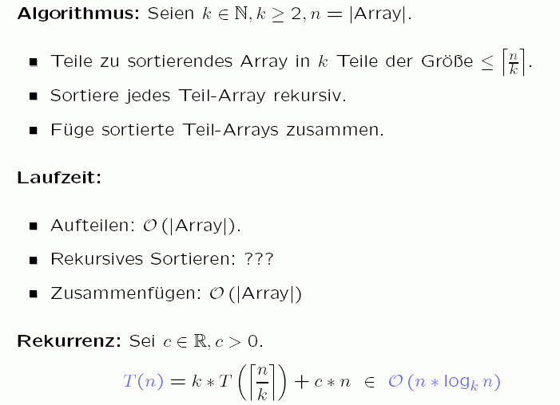

Auflösen der Rekursion:

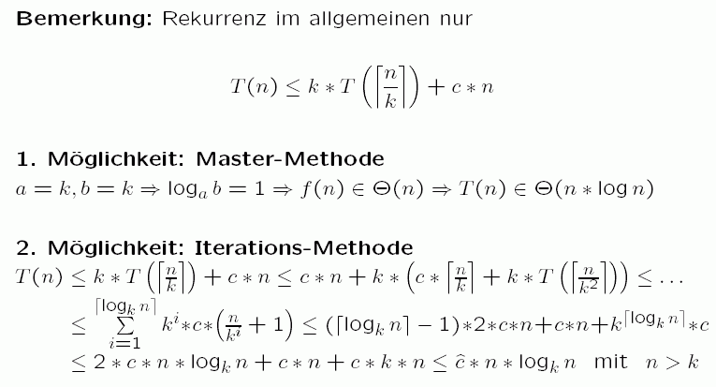

2.2. Unser Berechnungsmodell für die Algorithmische Geometrie:

keine Turingmaschine oder Integer-Maschine,
sondern die "Real RAM"
(RAM = random access machine)

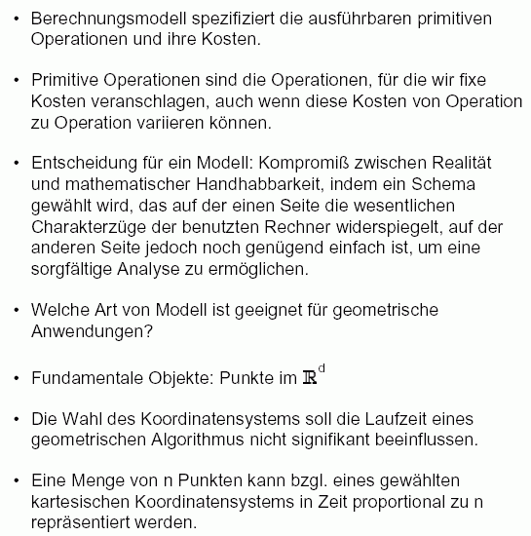

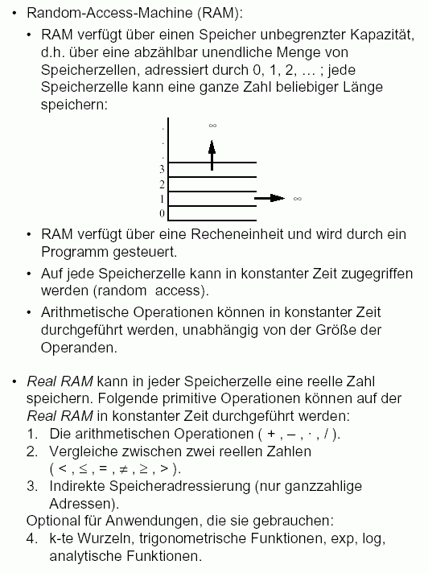

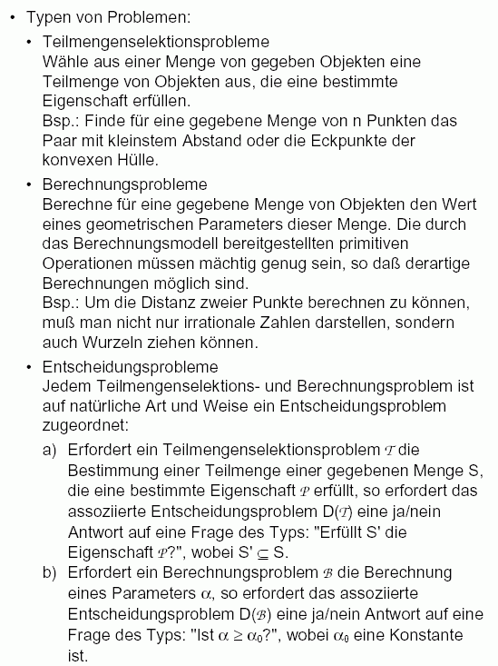

2.3. Transformierbarkeit von Problemen

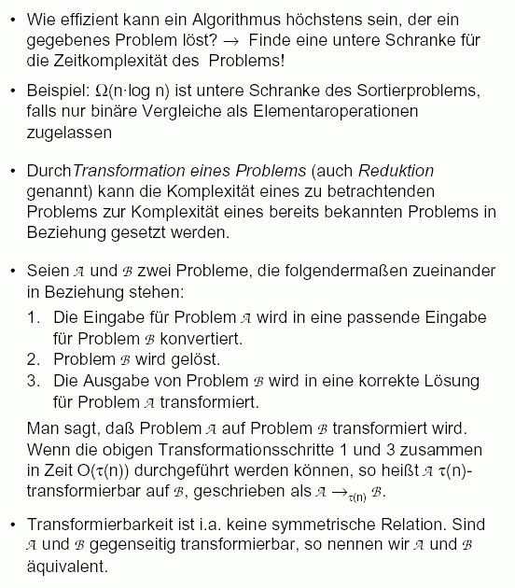

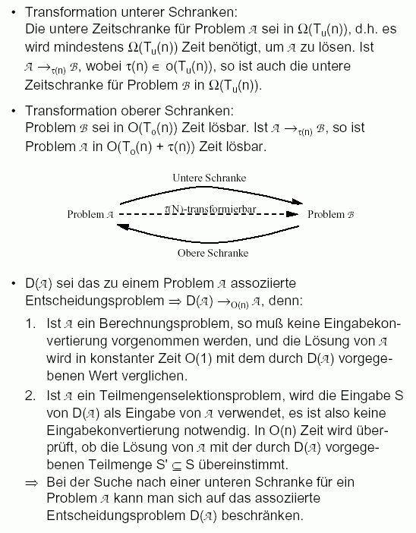

2.4. Grundlagen aus der Graphentheorie

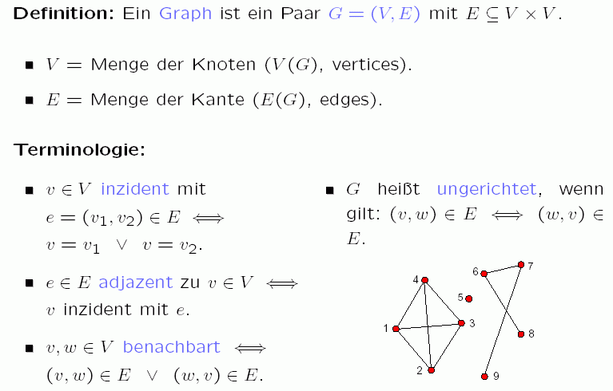

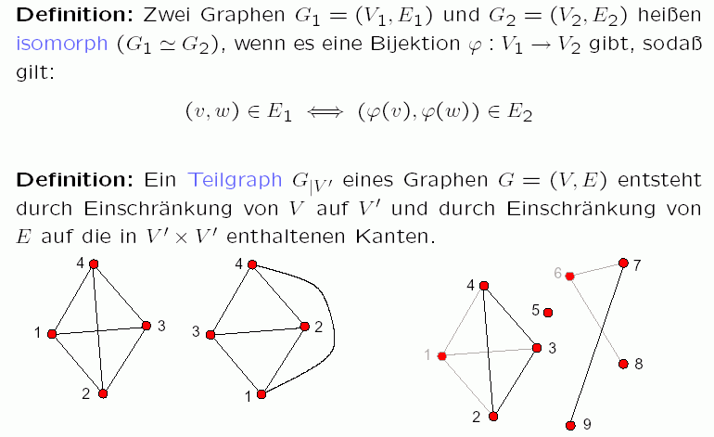

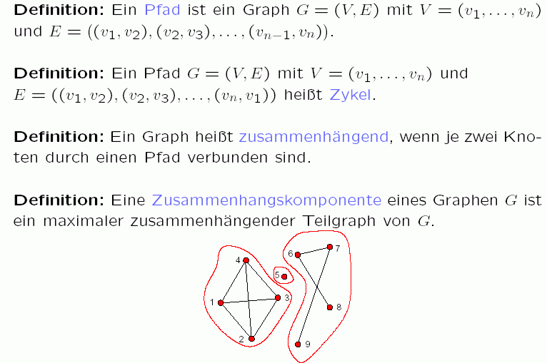

Elementare Algorithmen für Graphen:

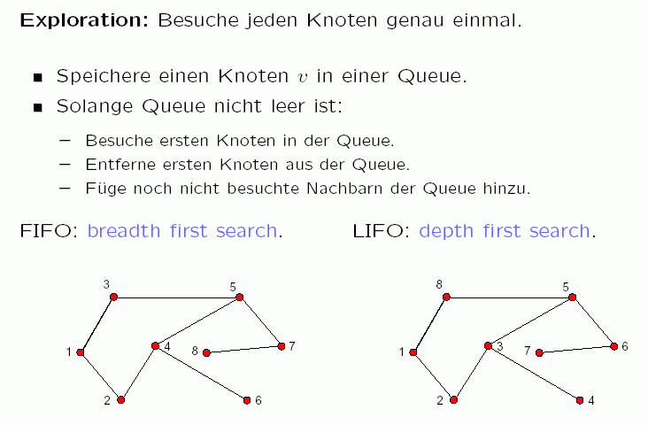

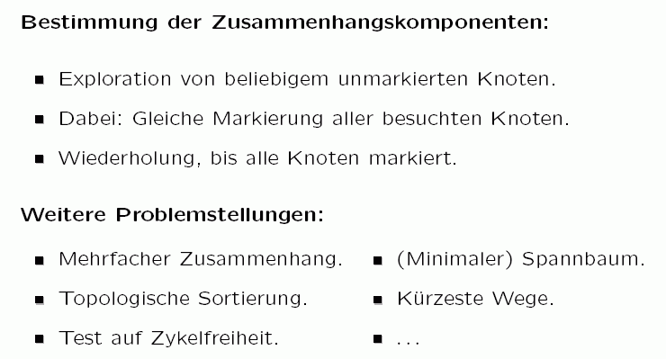

2.5. Geometrische Objekte

Punkte:

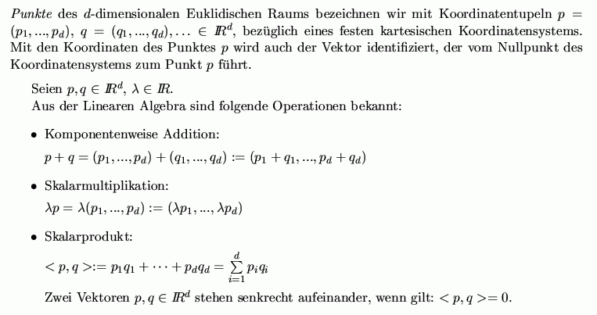

Strecken:

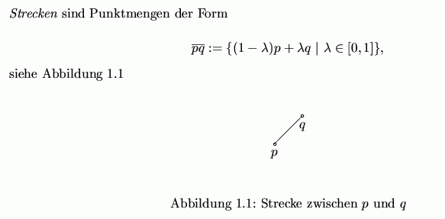

Geraden:

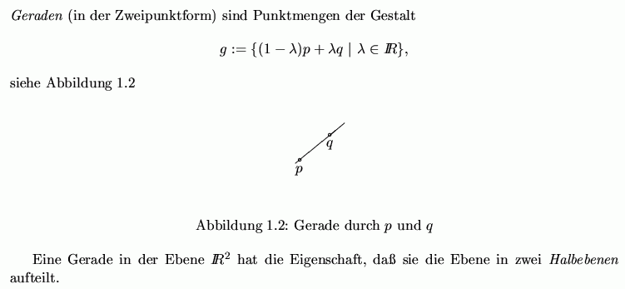

Halbgeraden (Strahlen): analog mit λ ≥ 0.

Hyperebenen:
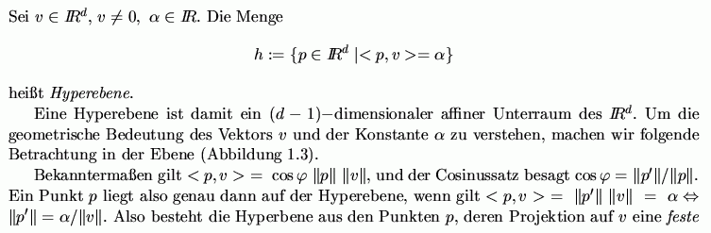
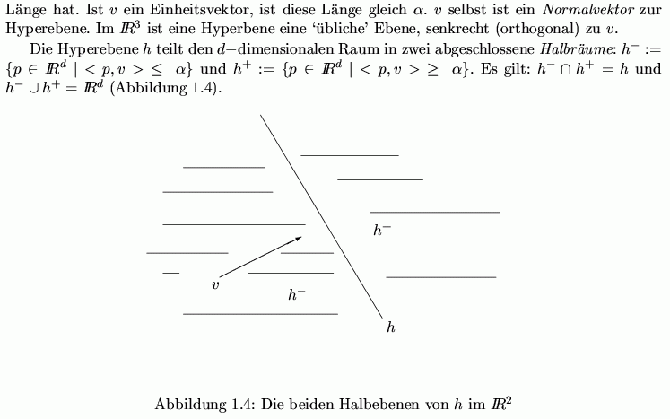

Polygonzüge und Polygone:

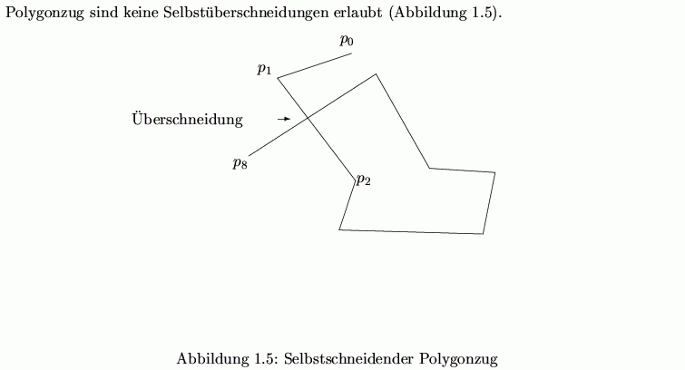

Es gilt der grundlegende
Jordansche Kurvensatz für ebene, geschlossene Polygone:
Jedes geschlossene, einfache Polygon in der Ebene unterteilt die Ebene in zwei disjunkte Polygongebiete, ein inneres und ein äußeres Polygongebiet.

Punkte im Inneren können dadurch charakterisiert werden, dass die Anzahl der Schnittpunkte zwischen den Kanten des Polygons und einem Strahl, der von dem Innenpunkt ausgeht, ungerade ist.

Ein Polygonnetz ist eine Menge M von endlich vielen geschlossenen, ebenen und einfachen Polygonen mit folgenden Eigenschaften:
- die inneren Polygongebiete von je 2 Polygonen aus M haben keine gemeinsamen Punkte
- je 2 Polygone aus M haben entweder keinen Punkt oder eine Ecke oder eine ganze Kante gemeinsam
- jede Kante eines Polygons aus M gehört zu höchstens 2 Polygonen
- die Menge aller Kanten, die nur zu einem Polygon aus M gehören, ist entweder leer (M heißt dann "geschlossen") oder bildet selbst ein einziges, geschlossenes, einfaches Polygon.

Polygonnetze spielen eine wichtige Rolle in der Computergrafik und in physikalischen Simulationen! (Bsp. Finite-Elemente-Methode)

Def. Polyeder:

Ein Polygonnetz M heißt Polyeder, wenn gilt:
- M ist geschlossen (d.h. jede Kante gehört zu genau 2 Polygonen)
- M ist zusammenhängend
- jede Ecke gehört zu einer endlichen, zyklisch geordneten Menge von Polygonen, in der aufeinanderfolgende Polygone jeweils eine zur Ecke gehörende Kante gemeinsam haben

Beispiel, wo die dritte Bedingung verletzt ist:
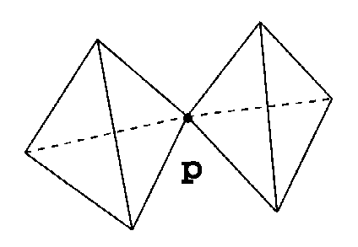
Die inneren Polygongebiete von M heißen auch Facetten oder Seitenflächen des Polyeders.
Der Abschluss der Vereinigung aller Facetten heißt die Oberfläche (surface) des Polyeders.

Die Polyeder sind die 3D-Verallgemeinerungen der ebenen, einfachen, geschlossenen Polygone.
Insbes. gilt das 3D-Analogon des Jordanschen Kurvensatzes:

Jedes Polyeder teilt den Raum in zwei disjunkte Bereiche, das Innere und das Äußere.

Das Innere kann wieder dadurch charakterisiert werden, dass die Anzahl der Schnitte eines Strahls, der von einem Innenpunkt ausgeht, mit der Oberfläche ungerade ist.

Das Innere eines Polyeders ist also vollständig durch seine Oberfläche definiert

Höherdimensionale Analoga zu Polyedern: Polytope

topologisch "einfachste" nichttriviale Polytope: Simplices

0-Simplex: Punkt
1-Simplex: Strecke
2-Simplex: Dreieck
3-Simplex: Tetraeder
...
math. Def.: m-Simplex = konvexe Kombination von m+1 affin unabhängigen Punkten im R^{m}.

simpliziale Zerlegung (a.: Triangulierung) einer Punktmenge P: endliche Menge von Simplices mit den Eigenschaften
- jeder Punkt gehört zu mindestens einem der Simplices
- der Schnitt zweier Simplices ist entweder leer oder eine gemeinsame k-dim. Facette (ein Simplex niedrigerer Dimension)
- die Menge aller Facetten auf dem Rand der Triangulierung bildet ein konvexes Polytop (Polygon im R², Polyeder im R³).

koordinatenbasierte Def. des Simplex:
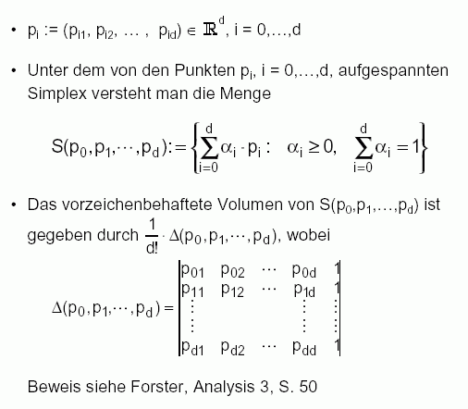

2.6. Einfache Tests

Orientierungstest als Beispiel eines "geometrischen Primitivs" (Baustein geometrischer Algorithmen):

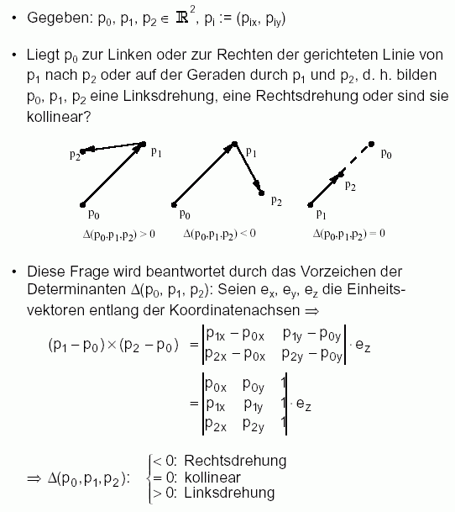
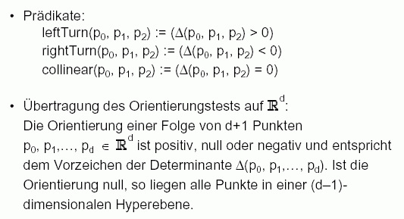

Linienschnitt-Test:

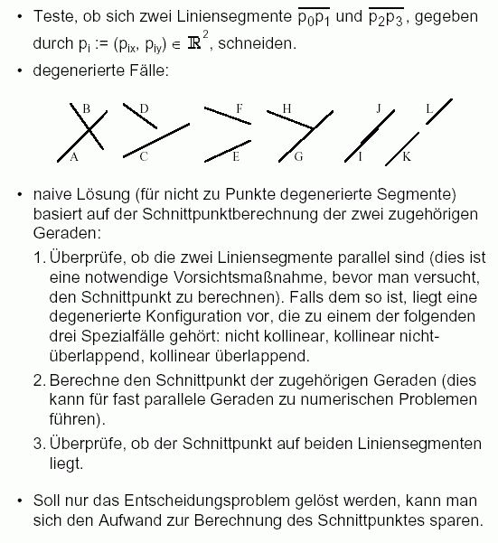

Effizienterer Linienschnitt-Test:

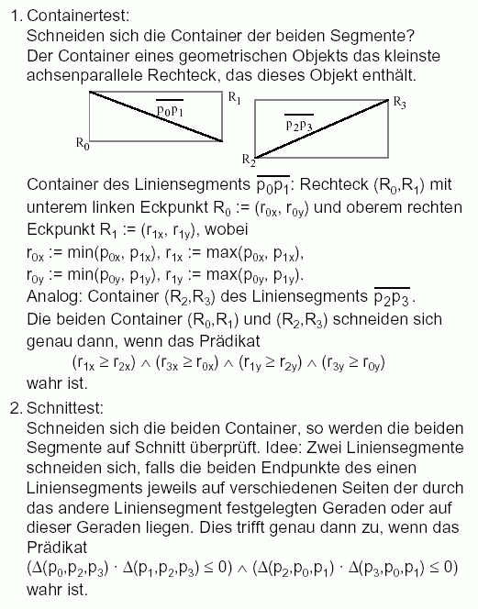

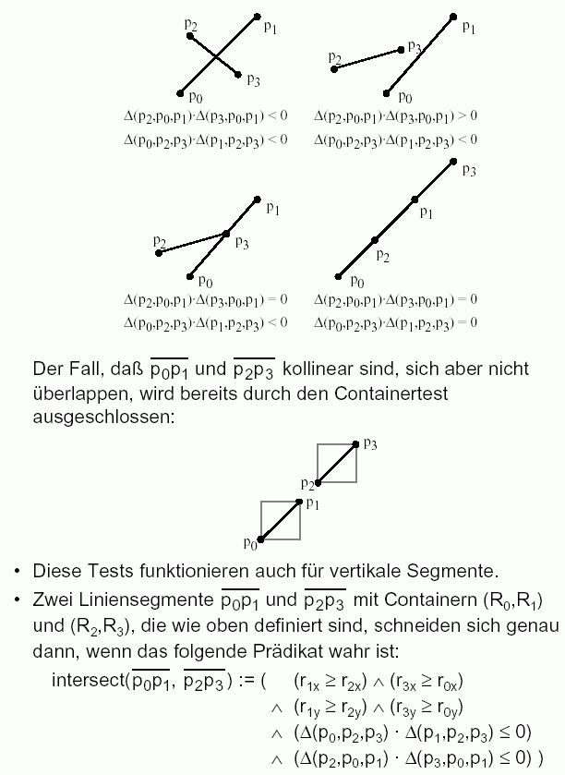

(aus Hinrichs 2001)

Geschickte Bearbeitung von mehr als 2 Liniensegmenten:
folgt später.
Element-Test für Punktmengen W:

es soll für ein beliebiges x ∈ R^{n} entschieden werden, ob x in W liegt oder nicht.

Satz:
In der Real RAM werde für einen Vorzeichentest der Art
c₁x₁ + ... + c_{n}x_{n} + d < 0 ? (*)
nur ein Rechenschritt veranschlagt. Die Menge W habe m Zusammenhangskomponenten. Dann benötigt jeder Algorithmus für den Elementtest für W im schlimmsten Fall mindestens log₂ m viele Schritte.

Beweis:

Sei A ein Algorithmus für den Elementtest von W.
E sei der lineare Entscheidungsbaum von A:
Blätter = mögliche Ausgänge,
innere Knoten = Tests der Form (*) in allen möglichen Rechenabläufen von A.
Es reicht, zu zeigen: E hat mindestens so viele Blätter wie W Zusammenhangskomponenten hat.

Für jedes Blatt b sei
A_{b} = { x | A terminiert bei Eingabe von x im Blatt b}.

A_{b} ist Durchschnitt von endlich vielen offenen und abgeschlossenen Halbräumen – den Lösungsräumen von Ungleichungen der Form (*) bzw. ihren Komplementen.

Diese Halbräume sind konvex ⇒ A_{b} ist konvex, also zusammenhängend.

Für alle Punkte x in A_{b} trifft A dieselbe Entscheidung
⇒ A_{b} liegt ganz in W oder ist mit W disjunkt.

Da der Algorithmus für jede Eingabe terminiert, gilt außerdem:
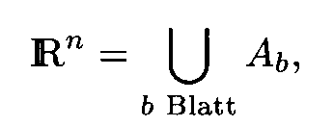

und es folgt: W entspricht genau einer bestimmten Teilmenge B aller Blätter von E, also
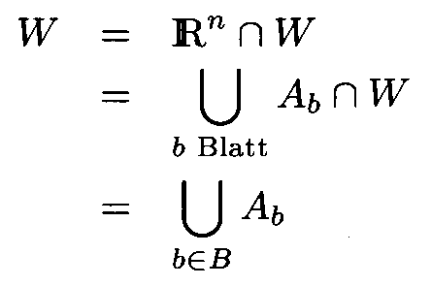

jede der Mengen A_{b} ist zusammenhängend ⇒
W kann höchstens soviele Zusammenhangskomponenten haben, wie B Elemente hat ⇒

da Anzahl aller Blätter ≥ |B|, folgt die Behauptung.

Problem "ε-Closeness":

Gegeben seien n reelle Zahlen x₁, ..., x_{n} und ein ε > 0. Gefragt ist, ob es Indices i ≠ j gibt, so dass |x_{i} – x_{j}| < ε ist.

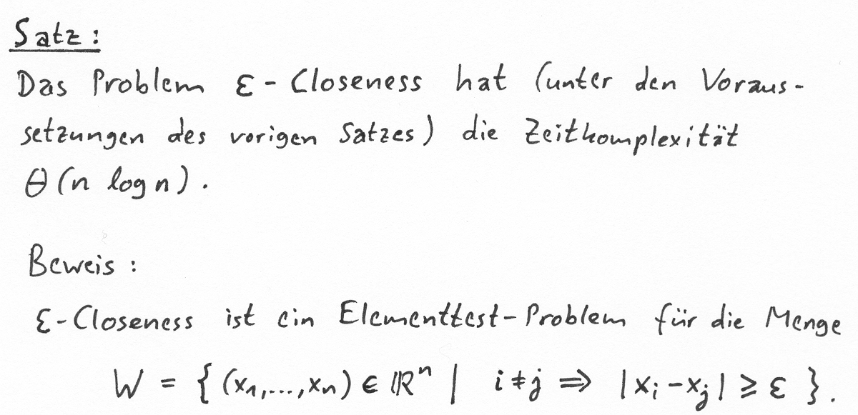

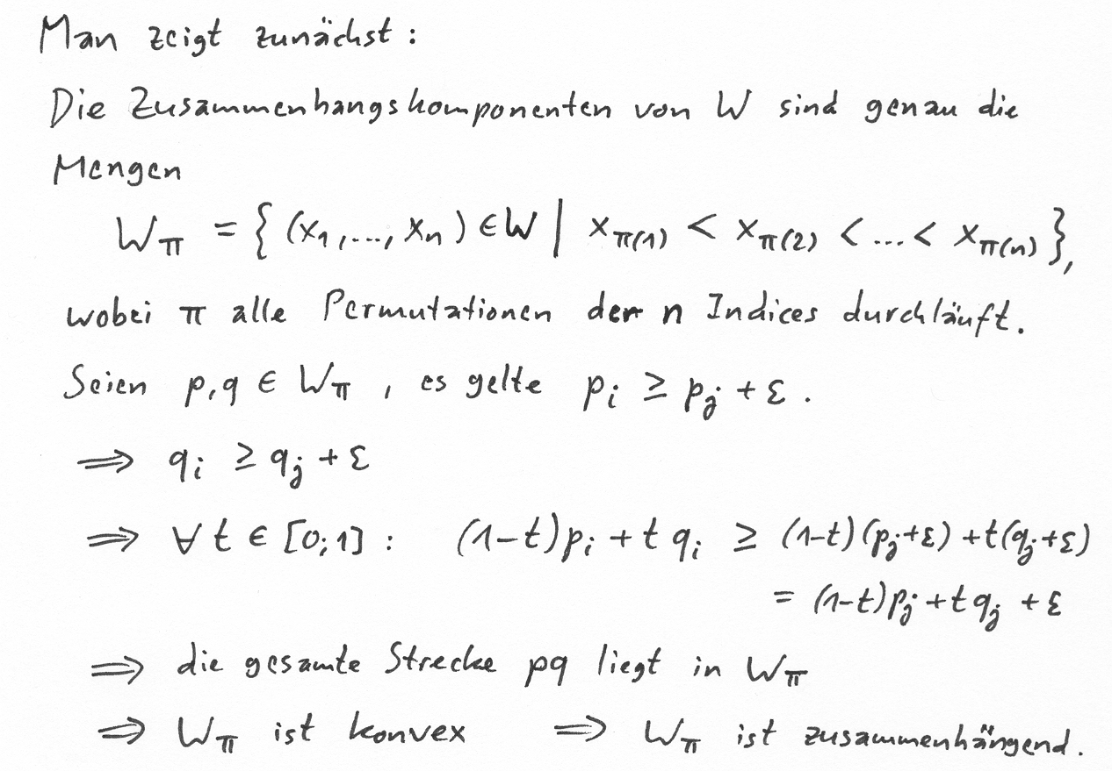

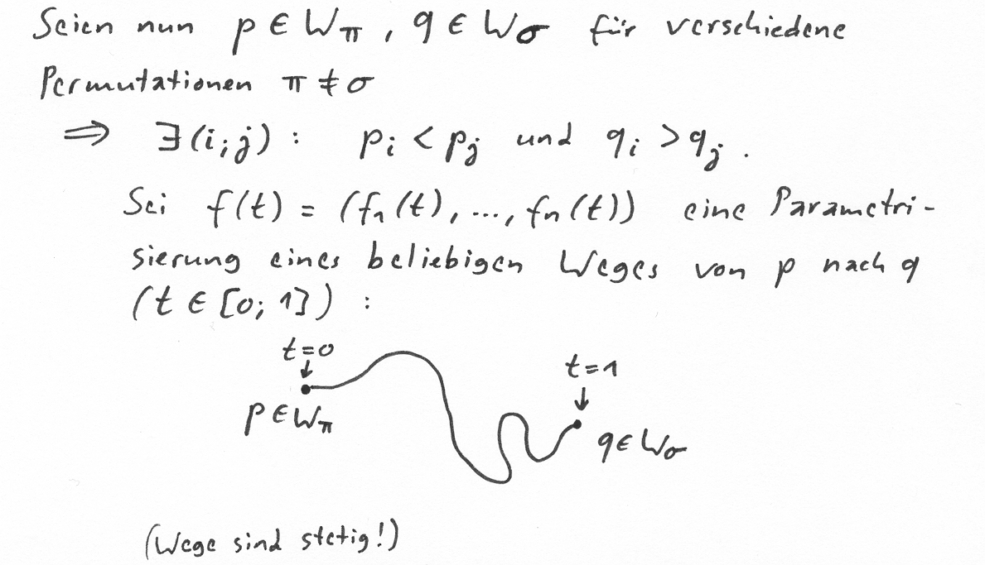

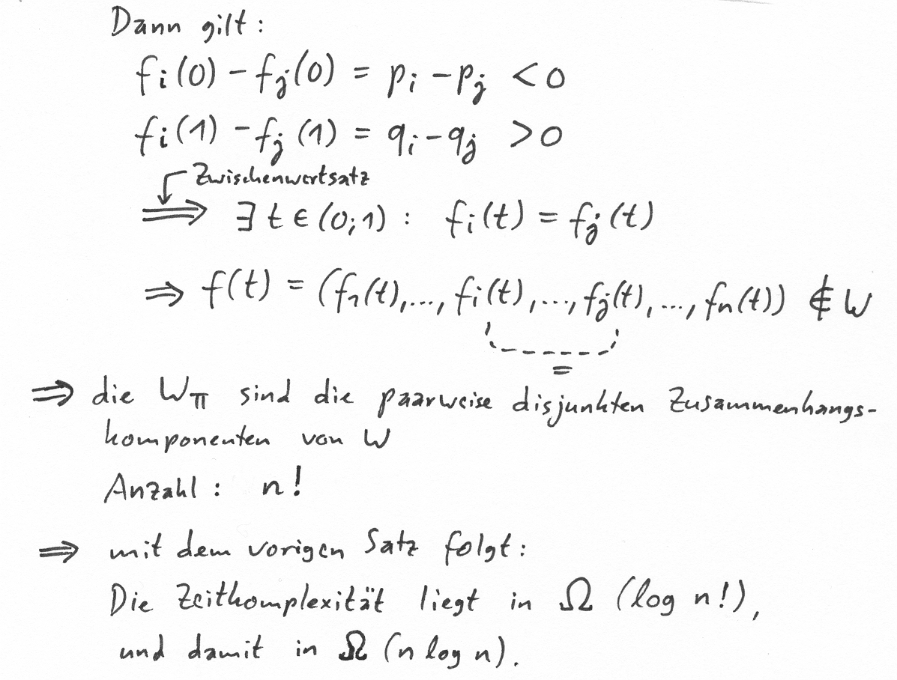

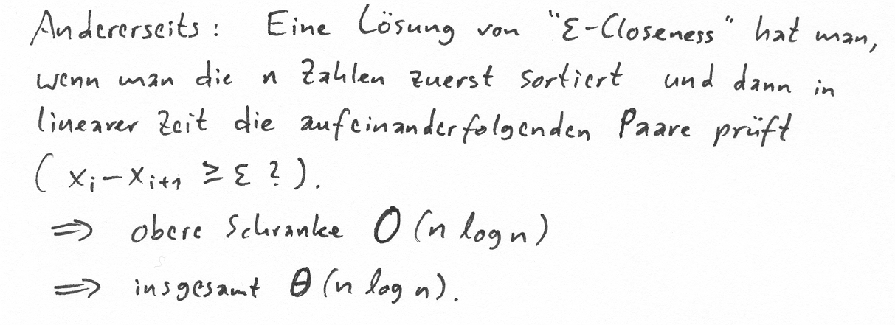

Für ε → 0 ergibt sich eine entsprechende Aussage für das Problem "Elementeindeutigkeit" (element uniqueness):

gegeben sind n reelle Zahlen x₁, ..., x_{n} , gefragt ist, ob es Indices i ≠ j gibt mit x_{i} = x_{j} .

Korollar:
Das Problem "Elementeindeutigkeit" hat (unter den Voraussetzungen des vorigen Satzes) die Zeitkomplexität Θ(n log n).
jetzt Beispiele für Transformation von Problemen:

Korollar:
Auch bei Zugrundelegung eines Berechnungsmodells, das (wie in den beiden vorangehenden Sätzen) für einen Vorzeichentest der Art "c₁x₁ + ... + c_{n}x_{n} + d < 0 ?" nur einen Rechenschritt veranschlagt, hat Sortieren die Zeitkomplexität Θ(n log n).

Beweis: Könnte man schneller sortieren ⇒ das Problem "ε-Closeness" könnte schneller gelöst werden, im Widerspruch zum vorigen Satz.

Problem "nächste Nachbarn" (all nearest neighbours):
Für jeden Punkt einer n-elementigen Punktmenge aus R^{d} soll ein nächster Nachbar (bzgl. euklidischer Distanz) aus dieser Punktmenge bestimmt werden.

Satz:
Das Problem "nächste Nachbarn" hat (unter denselben Voraussetzungen wie die vorigen Sätze) die Zeitkomplexität Ω(n log n).

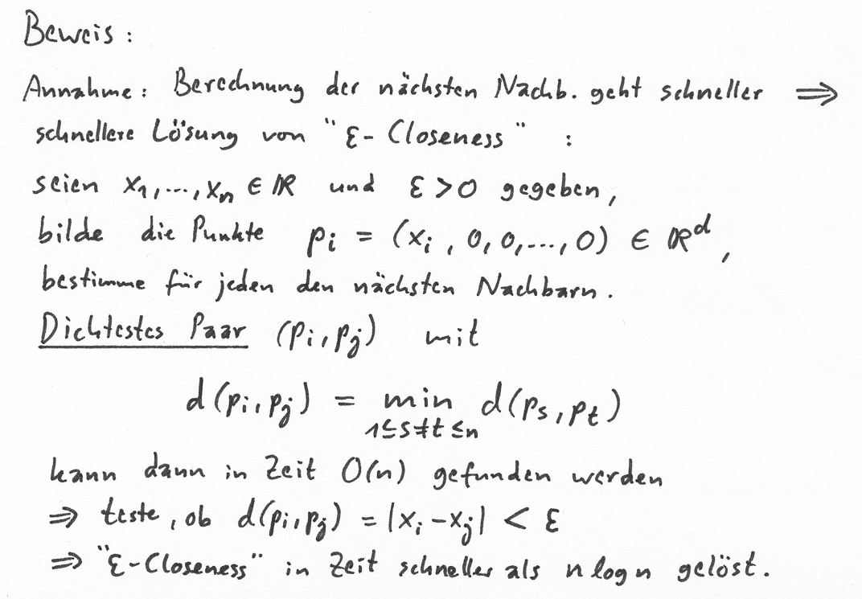

Korollar:
Problem "closest pair": Ein dichtestes Paar von n Punkten im R^{d} zu finden, hat die Zeitkomplexität Ω(n log n).

2.7. Metriken (Distanzmaße) für geometrische Probleme

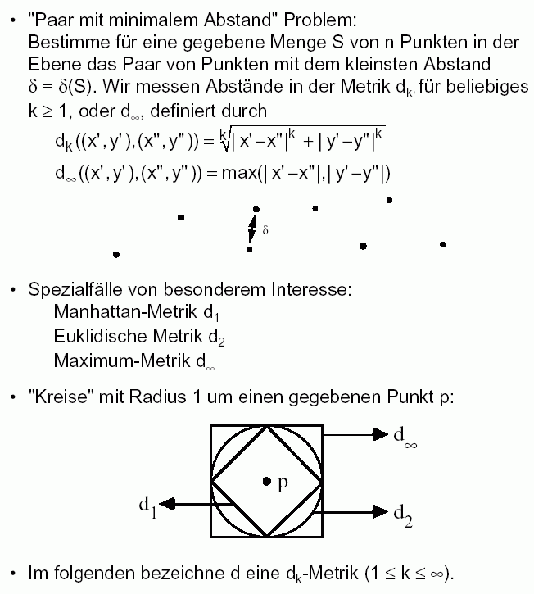

2.8. Totale Ordnung von Punkten im Raum

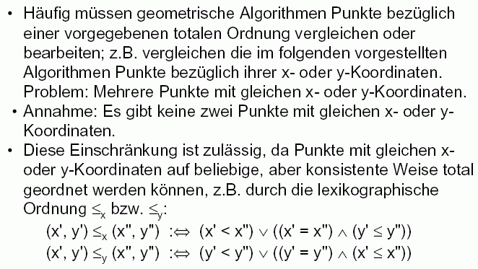

Verallgemeinerung auf Dimensionen > 2 ist klar.

2.9 AVL-Bäume als sucheffiziente Datenstrukturen

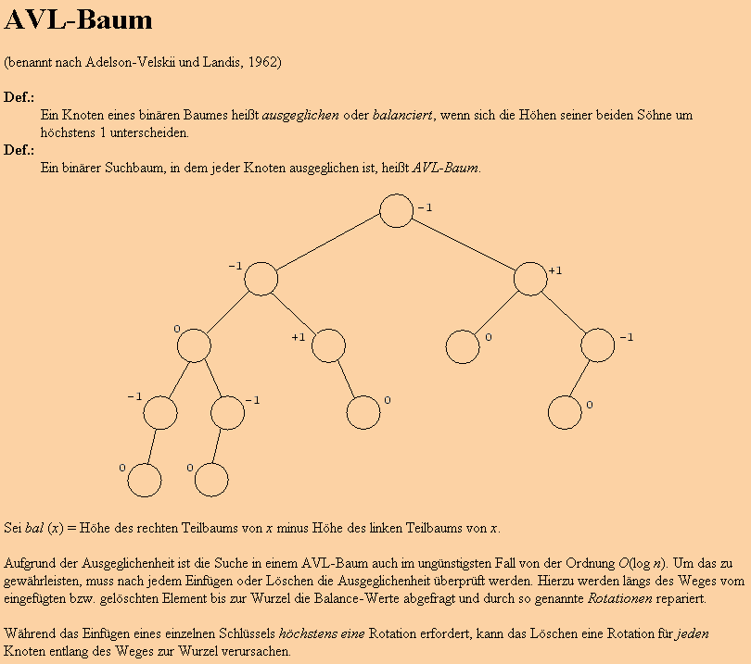

Rotationen für AVL-Baum bei linksseitigem Übergewicht:

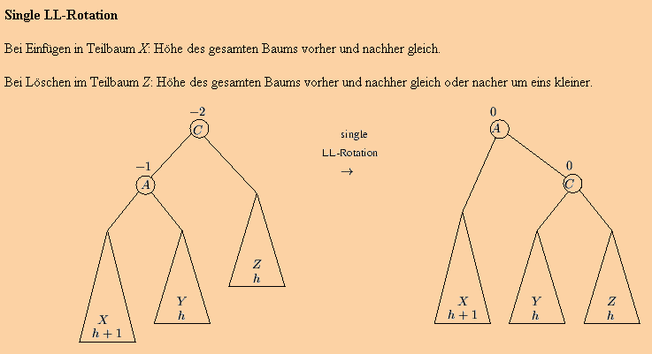
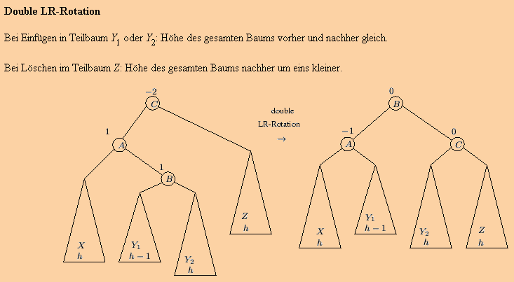

(bei rechtsseitigem Übergewicht analog)

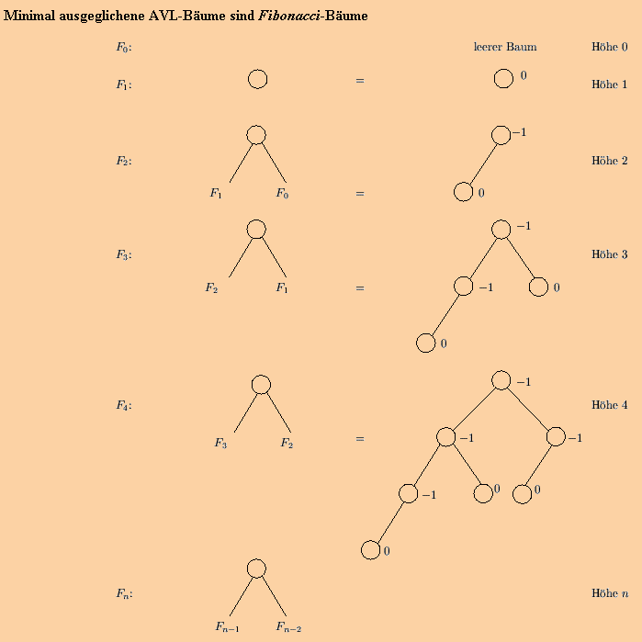

(aus Vornberger et al. 2000)

